Vente du panier de Noël « spécial » 90ème

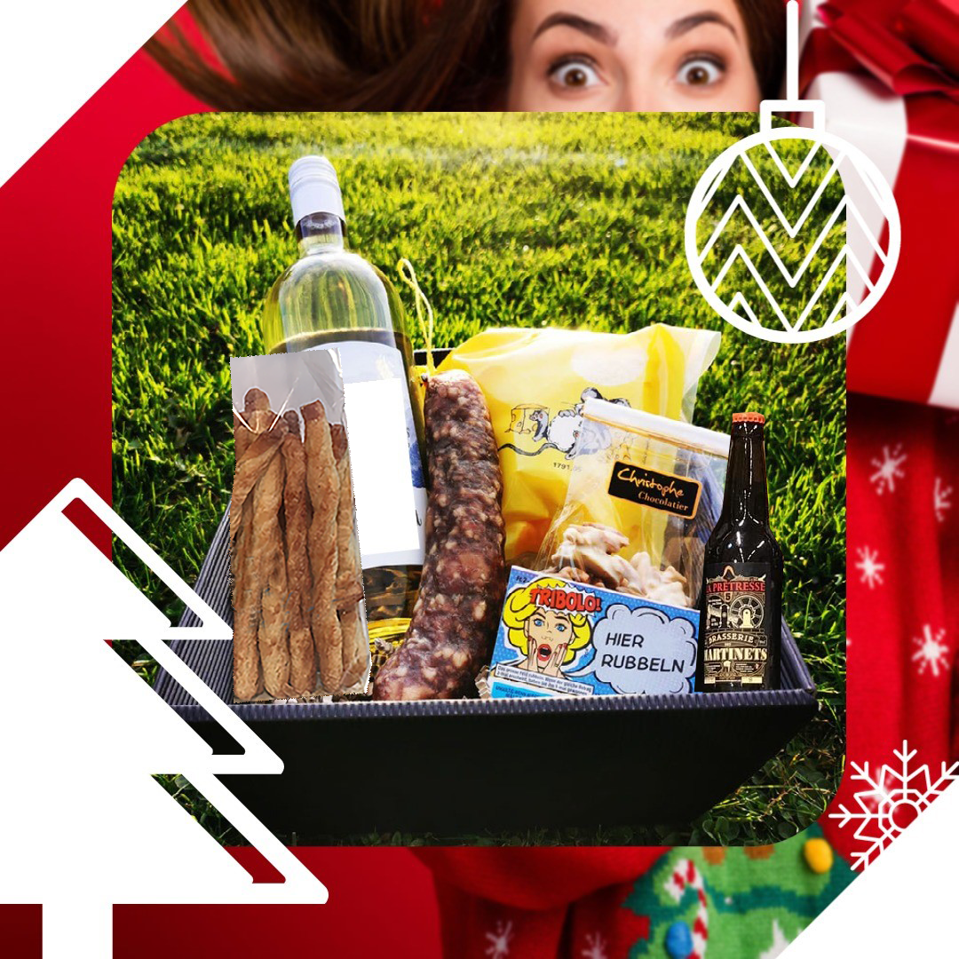

Madame, Monsieur,

Pour les fêtes de fin d’année, le FC Courtelary renouvelle la vente des paniers garnis avec,
en cette année « spéciale » 90ème ,
un assortiment plus varié et plus gourmet, pour un prix de 45 Frs.

En raison de la situation sanitaire, le club mise sur cette action qui soutient autant ses finances que les commerçants de la région. Ce panier « spécial » 90ème comprend :

- 400g de fondue de la Fromagerie Spielhofer à Saint-Imier
- 1 paquet de flûtes de la Boulangerie « Chez Jean-Pierre » à Courtelary
- 6 Rochers chocolatés de la chocolaterie Christophe à Courtelary
- 1 saucisse sèche de la Boucherie Vuitel à Cormoret
- 1 Bouteille (75cl) de vin blanc « Fendant des Valettes »
- 1 Bière « Brasserie des Martinets » à Courtelary
- 2 Tribolo à gratter

Nous sommes certains que ce panier pourra être un cadeau apprécié par vos familles, amis ou clients et qu’il trouvera sa place sous un sapin.
Nous vous proposons donc de remplir le formulaire ci-dessous et de nous le retourner jusqu’au 10 novembre 2021 afin de pouvoir partager ces produits avec vos proches.

Merci d’avance de votre soutien et de votre générosité.
FC Courtelary
Jean-Marc Tonna Président
__________________________________________________________________________________________________

Bon de commande

Nombre de panier souhaité _________ x 45.- Frs = __________ Frs

Nom et Prénom ____________________________________

Adresse ____________________________________

NPA, localité ____________________________________

N° de tél. ____________________________________

A nous renvoyer par courrier à FC Courtelary, Case postale 11, 2608 Courtelary ou par email à
langelbaptiste@hotmail.com jusqu’au 10.11.2021.

